新加坡旅游局，AI上新旅行
广 告 主：新加坡旅游局
所属行业：旅游及出行
执行时间：2022.11.28-2023.01.12
参选类别：移动营销类
营销背景
自2020年起，疫情肆虐反复+国人持续闭关，让曾经一度作为“中转站必短游”的新加坡，正在逐渐淡出国人的视野。
中国作为新加坡旅游业最重要的市场之一，新加坡需持续与中国消费者保持品牌沟通，提供品牌关怀，有效传递新加坡独有特色文化，打造本国专属旅行目的地标签，进而摆脱“旅行中转站”的旅行者固有认知，以备中国“国门”开放之时，新加坡成为国民出境游首选第一站。
营销目标
2022年出境游的开放逐渐迎来希望，但仍面临诸多不确定因素。为了传递新加坡独有特色文化，打造本国专属旅行目的地显性标签，新加坡旅游局期待持续与中国消费者保持品牌沟通，传递“Wellness festival”的品牌主张，把握出境游复苏红利，种草消费者心智，让新加坡成为消费者出境游第一站。
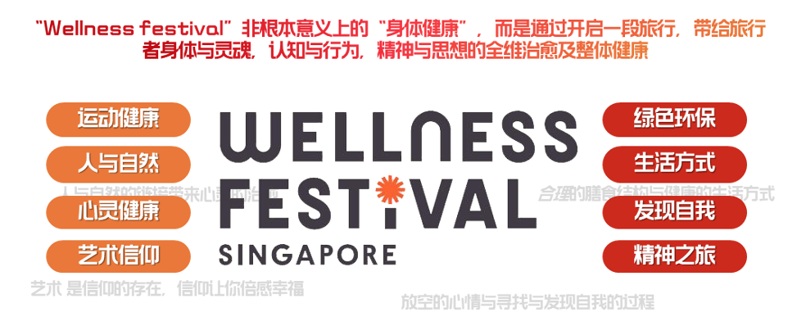
策略与创意
结案视频：https://www.xinpianchang.com/a12350067
【营销洞察】
后疫情时代，非常时期催生了新的行业机遇，远景旅游成为了用户的新之所向。
【媒介洞察】
以小爱同学为中枢的小米生态AIoT格局，打造了中国最活跃的AI语音交互平台，深受年轻人的喜爱，有助于重塑品牌与用户全新的场景化智能营销服务，成为未来世界的智能中枢与连接虚拟与现实的重要渠道。而其中小爱同学日均唤醒次数高达2.2亿次，AloT连接设备数达5.58亿台。小米AloT对于用户的海量触达、精准沟通，离不开其强大的移动厂商势能。
【营销策略】
小爱与“新朋友”Merlion的首次跨次元“新”旅行
新加坡旅游局希望小米AI全域资源矩阵，赋能史上首次“跨次元旅行季”，请小爱同学与新朋友Merlion共享跨次元新旅行，用科技还原精彩纷呈的街头艺术、热闹非凡的创意市集、惬意放松的星空露营与夜间野生动物园，共赴心之所向的治愈之旅，共筑新加坡旅游局品牌事件声量打造。
1. AI上新代言：遇见“新”朋友，定制虚拟形象；
2. AI上新场景：构建虚拟场景，打造新加坡专属旅行目的地场景；
3. AI上新体验：营造虚拟社交，小爱遇见新朋友Merlion，共赴“跨次元”旅行。
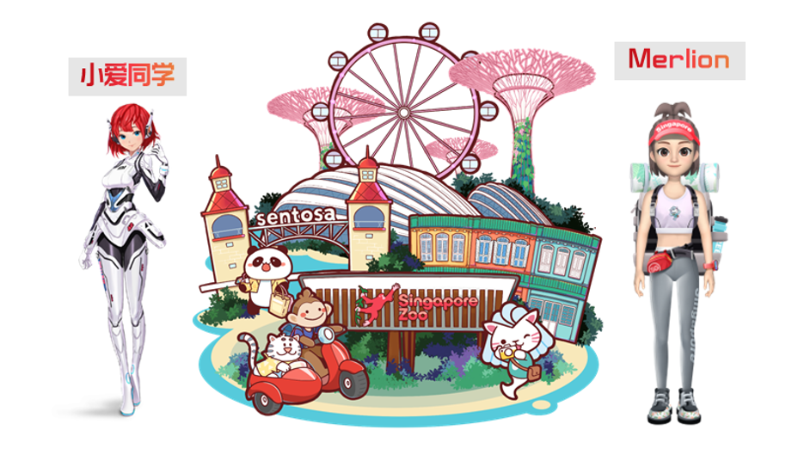
执行过程/媒体表现
本次营销通过科技打造治愈旅行，通过小爱与新朋友Merlion的互动交流，沉浸式体验一场身体与灵魂之旅，定制虚拟形象，构建虚拟场景，营造虚拟社交，共同打造首次跨次元旅行季。
【执行亮点1-遇见“新“朋友，AI上新代言】
新加坡旅游局首创专属Merlion数字身份，开启跨次元出境之旅。
- 新加坡旅游局根据用户偏好打造了两种不同的Merlion形象。
娘惹形象——Merlion身着新加披独特娘惹装，服饰采用中国传统粉红配以花鸟鱼虫龙凤呈祥纹路。通过新加坡传统服饰有效传递地域风俗与文化。
运动形象——Merilion肩背旅游必备好物，开启绿色环保的生活方式，体验独特的精神健康之旅，有效传达新加坡旅游局“Wellness festival”品牌主张。
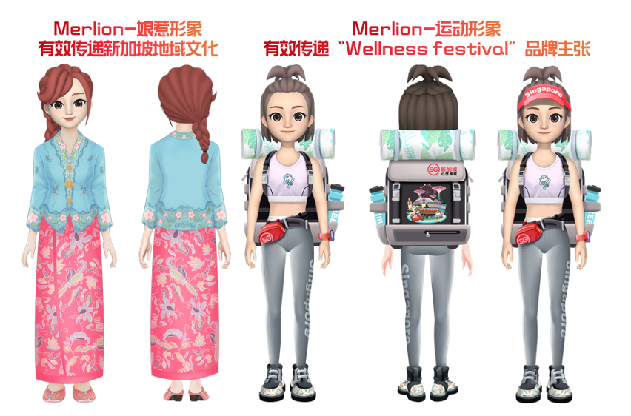
- Merlion专属皮肤登陆小爱形象商店，以千人千面的方式演绎Merlion形象，激活米粉的参与热情。
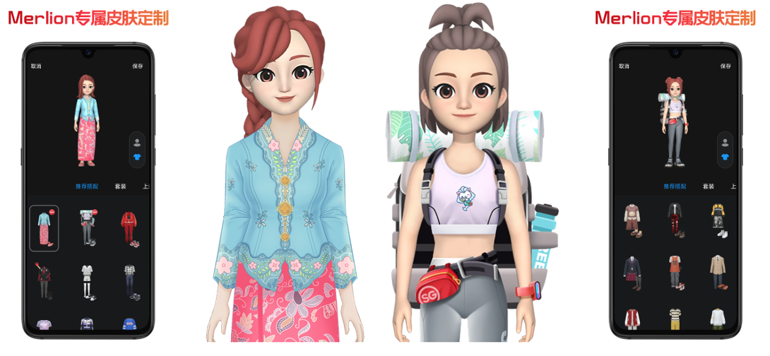

【执行亮点2-奔赴“新“之所向，AI上新场景】
小爱开通新加披专题——小爱·狮城云游官，详情页可详细了解新加披美食，新加坡云旅行，新加坡著名景点等，打造场景交互的新加坡“AI“世界。
新加坡旅游局通过构建新加披AI世界跨次元虚拟场景，打造跨次元云游新加披场域。通过定制小爱形象、小爱智能菜谱、打造品牌专题，用户可以全方面了解新加坡，跨次元玩转新加坡全场域，并潜移默化种草用户旅游心智。
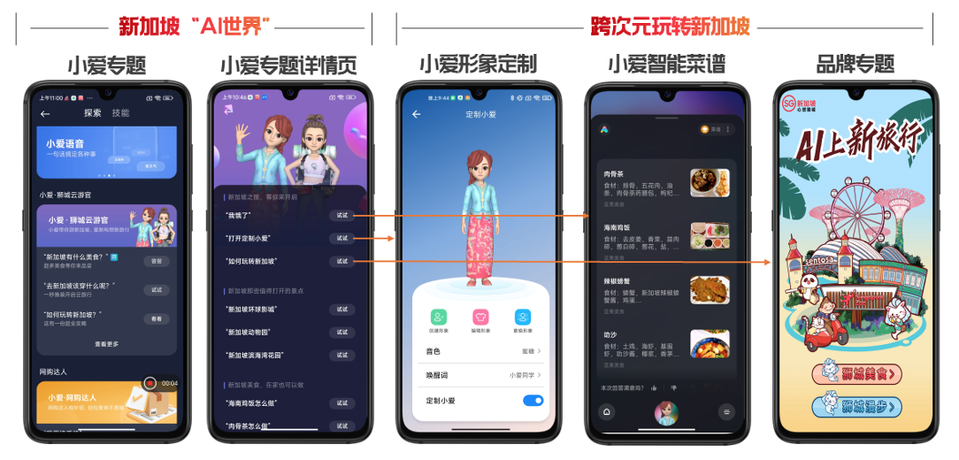

【执行亮点3-AI上治愈之旅，AI上新体验】
依托米粉“闲聊”高频AI使用场景，打通及连接新加坡AI世界虚拟社交体系，在闲聊场景下激活Merlion分享新加坡跨次元之旅美食与美景。闲聊场景优选了情绪与美食两大细分场景，设置了一共10个手机上小爱同学的语音唤醒词，如#不想上学#、#不想起床#、#我饿了# 、#想吃美食#等。
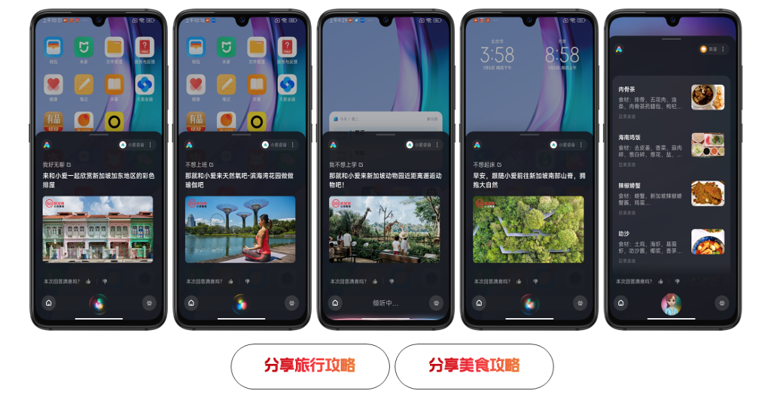
【执行亮点4-传递“Wellness festival”品牌主张，AI上新旅行】
在小米AI全场域场景下，全维塑造及传递新加坡健康旅行，有效传递“Wellness festival”品牌主张及品牌联想词，有效传递“Wellness festival”品牌主张。
1．Merlion数字形象-主题服饰中的“运动套装”有效传递了“Wellness festival”全面健康的品牌主张；
2. Merlion闲聊社交体系下，新加坡旅游局也在不断进行Wellness festival品牌内容传播。品牌关键词包括 #运动健康、#人与自然、#精神之旅、#艺术信仰、#生活方式等。
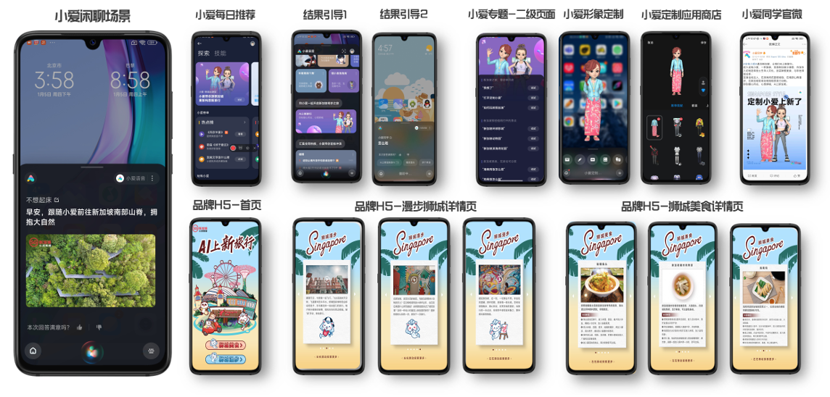
营销效果与市场反馈
小米AI全域资源矩阵，赋能史上首次“跨次元旅行季”，共筑新加坡旅游局品牌事件声量，种草米粉出境游第一站。
1. 品牌曝光：小米AI场域生态矩阵引爆品牌事件声量，活动周期内参品牌总曝光量超6000万。
2. 创新交互：新加坡旅游局、小米两大品牌实现与用户的创新交互，参与新加坡品牌服饰换装相比日常服饰换装用户增长3.7倍，参与小爱品牌变装用户占小爱整体活跃用户22%，活动周期内参与新加坡品牌服饰变装用户总数达1500万，活动周期内参与小爱品牌变装用书完成率238%。
3. 内容种草：场景化品牌信息推送，助推品牌种草效率。活动周期内参与“品牌关键词”语音互动人数超800万，相比常规活动运营，小爱语音交互人数倍数增长2.8倍。

